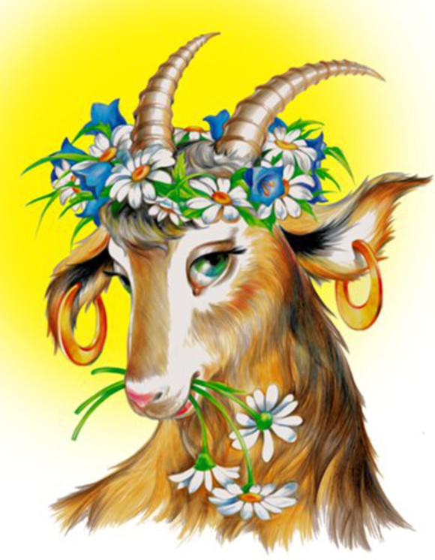

**Автор: Вчитель Надеждівської**

**ЗОШ І-ІІІ ступенів**

**Херсонської обл.,**

**Білозерського р-ну**

**Колісніченко Олена Георгіївна**

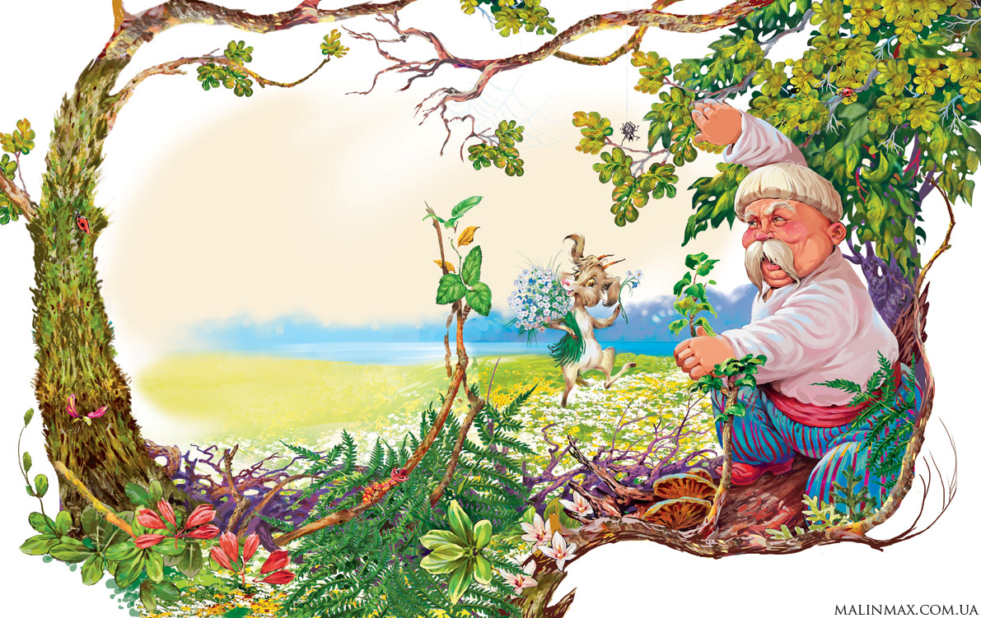

**Дійові особи:** Дідусь

Бабуся

Внучка

Коза – Дереза

Вовк

*Хата . Дідусь сидить у кріслі. Бабуся вишиває біля вікна.*

**Дід** :Щось сумно сьогодні мені.

І в карти зіграв, і в газеті гороскопа прочитав

Новини переглянув,

І вечір вже нагрянув.

Бабо, а що на вечерю є смачне?

Бо в животі від голоду пече.

Молока поп’ю, мабуть,

Треба в холодильник заглянуть!

Бабо , чому нема молока,

Адже є у нас коза?

**Баба :** Молока, чого схотів!

А пасти козу зранку не хотів.

Якби травки кізка з’їла,

Ввечері її б здоїла.

І парного молока

До столу тобі б подала.

Від телевізора не відходиш

З розуму вже мене зводиш

**Дід** : Добре , добре не кричи!

І на мене не бурчи.

**Баба :**Знайду завтра сама гарну пашу,

Пожену кізоньку нашу.

Пасти буду справно, буде немов гора,

І увечері дасть багато молока!

**Автор**:Баба зранку одяглася

І у поле подалася.

*( Сіла на галявині , вишиває)*



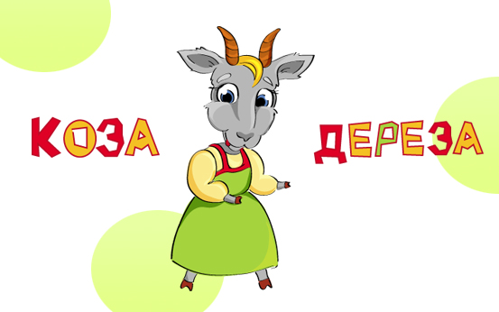

**Баба :** Пасися, Кізонько,   
 На зеленій травичці,   
 Пасися, добре наїдайся.

Та далеко від мене не відлучайся!

**Автор**: Ой, у полі нивка,   
 Кругом материнка…   
 Бабуся козу пасла та й заснула

За козою наглядати та й забула

А вже ж тая кізка,   
 Кізка тай вреднюча,   
 Туди- сюди поглядала   
 Траву не жувала.

**Коза :**Що я їм коза сільська?

Не їстиму, ця трава гірка.

Ніжки тільки забрудню,

Ріжки гострі затуплю.

Краще полем погуляю,

Красу довкола порозглядаю.

Хай бабуся відпочиває,

Їжі й вдома вистачає.

Бурячки такі смачні!

Хай траву їдять самі

**( *пісня Оксани з мюзиклу «вечори на хуторі Деканька»)***

**Пісня кози**

Хіба ж то винувата я, що гарною вродилася . Ой –й-й!

Дідусь мене облюбував, і в них я оселилася.

І маю розум, маю хист,себе завжди я захищу,

А як залізе в мене біс,ногами затопчу.

**Приспів**

Кажуть я строптива,

В світі я нікого не боюсь.

Дуже я смілива,

В лісі цьому жити залишусь. /2р







**Автор :** Тільки сонечко почало сідати,

Стала баба козу гнати.

Надягнув дід чобітки

І звернувся до кози.

**Дід :** Кізонько моя мила,   
 Кізонько моя люба,   
 Чи ти їла, чи пила?

***Коза*** : Не пила я і не їла.   
 Баба пасти не хотіла.   
 Як ішла через місточок,   
 Ухопила кленовий листочок.   
 Як ішла через гребельку.   
 Ухопила водиці крапельку.   
 От і вся моя їда,

Стала дуже я худа.

**Дід :** Що ти кажеш? От біда!   
 Що ж ти робила, чому кізку не пасла?

**Коза** **:** Навіть води мені не давала!

Дорогою ображала.

**Баба :** І пила вона, і їла,

Чим же ж їй не догодила?

**Коза** : Бреше, дідусю, ти не вір,   
 Не пускай її у двір!

**Дід:**Сьогодні знов без молока,

*( Лагідно гладить козу , а вона підлещується)*

Заходь кізонько до хлівка.

Тебе зараз пригощу

Нагодую досхочу!

*( Звертається до баби)*

Онука гоне завтра хай,

Пастись кізоньку у гай!





***Внучка***  Що ти, Діду? Я на дієті!

Молока пити не можна прочитала в Інтернеті!

Пасти козу часу у мене нема!

Спізнююсь в солярій,

Бувайте, мені вже пора!

Мене не чекайте, буду в місті жити,

Вашу козу не хочу доїти!

Туфлі , парфуми хочу мати,

В салоні краси буду працювати.

*( В розпачі)*

**Дід:** Сам займуся я Козою!   
 Сам водою напою,   
 Попасу і подою.!

***Баба*:**  Ото потіха,сміхота,

Господиня в нас нова! *( Сміється, сплескує руками )*

Мій Дідок з'їхав з глузду!

Полив краще б на городі капусту!

*(Баба виходить).*

**Автор :** Взув дід зранку чобітки,

Надягнув сорочку.

Почитати взяв книжки,

Погнав пасти кізочку.

***Дід:***  Беру в руки батіжок,   
 Жену Кізку на лужок.

*(Пригнав козу на луг пастися ,а сам приліг почитати)*

Пасися, Кізонько,   
 На зеленій травичці,   
 Пасися, добре наїдайся.

Та далеко від мене не відлучайся.





**Автор :** Ой, у полі нивка,   
 Кругом материнка.

Дід книжку читав та й заснув,

За козою наглядати та й забув.  
 А вже ж тая кізка,   
 Кізка тай вреднюча,   
 Туди - сюди поглядала ,  
 Траву не жувала.

**Коза :** От дістали ці старі!

Хто пасеться о такій порі.

Сонце дуже вже пече,

Голівку мою напече.

На сонці пастись я не стану,

Шерсть блистіти перестане.

І тоді краси не стане!

*( Бабуся виглядає дідуся, хвилюється)*

***Баба:*** Вже на вечір повертає,   
 А старого десь немає.   
 О! Назад уже жене.   
 Ну, згадає він мене! 

***Дід:*** А тепер, Бабцю, не лайся,   
 А скоріш Козу питайся,   
 Чи на полі паша є?   
 Глянь на неї, до цих пір траву жує!   
  
 ***Баба:*** Що ти скажеш кізко мила?.   
 Чи ти їла, чи ти пила?

**Коза :** Не пила я і не їла

***Дід :*** Як сказать таке посміла?



**Коза:** Бабо, дід книжки читав,

І на мене не зважав .

Тільки бігла через місточок —   
 Ухопила кленовий листочок.   
 Тільки бігла через гребельку —   
 Ухопила водиці крапельку.

**Дід:** Кізко, кізко, схаменися!

**Коза** **:** Та чого ти, причепився!   
 Бабцю, ти йому не вір,   
 Не пускай його у двір!

**Дід:** Де мій ніж? Заріжу кляту!

**Коза** : Та не смій мене лякати,

А попробуй-но, заріж.   
 Та не візьме мене ніж!

З вами жити , не хочу я

Нащо мені ця сім’я?

Жити хочу я сама.

Не для мене дружба ця!

*(Коза втікає, Дід наздоганяє, але повертається ні з чим).*

***Дід:***Ти на мене не дивися,   
 Бачу й сам, що помилився.

**Автор:** Нема що робити,

За Козою не стали тужити.   
 Засмутились, але ж не біда!

**Дід:** Нащо нам така Коза?

**Автор:** А Коза — І не журиться,   
 Та собою милується.

Ходить весело співає,

Та по лісі все гуляє.



*(Коза співає пісню на мелодію з мюзиклу «Вечори на хуторі «Деканьки» пісня Оксани. )*

**Пісня**

Коза метка я Дереза,ой за калитку куплена. Ой –й – й!

Із дому швидко утекла і зовсім не розгублена,

Бо маю розум, маю хист,себе я дуже вже люблю.

А як залізе в мене біс, рогами заколю!

**Приспів**

Дуже я красива

В дзеркало на себе все дивлюсь

Я Коза щаслива

І у цьому лісі оселюсь! /2р.

**Коза:**Я — Коза-Дереза,   
 За калитку куплена.   
 Як залізе в мене біс,

Розжену увесь цей ліс!

*(Прогулюючись натрапляє на будиночок)*

О – о – о! Будиночок знайшла! ( розглядає)

Без господарів порожній

Буду жити тут сама.

**Автор** : Вже надумала вселятись,

До входин готуватись.

Озиратись стала кругом

І побачила Вовка за вікном

**Вовк**  Сім'я зайця поїхала в місто моркву купувати,

Попросили мене Вовка за хатою приглядати!.

Чую, чую співи якісь я.

*( Бачить Козу , намагається зловити.)*

Ти куди і звідкіля?   
 Де твій паспорт, документи?   
 Покажи мерщій, в моменті   
  
 **Коза:** Що таке? Права людини!

Вже і тут дістають тварини. *( шепче собі під ніс)*  
 Хто посмів їх нарушати?

Мене спокою лишати!



**Вовк :** Я - інспектор -охоронець!   
 Маю право перевіряти!

 Підозрілих виявляти

За порядком слідкувати  
 Паспорт ваш пред’явіть!

Який маєте дохід?

Мені негайно розкажіть   
 І прописку покажіть!

**Коза:** От і вляпалась, дурна!   
 Ні прописки, ні розписки,   
 Ні доходу, ні розходу.   
 Треба швидше утікати,   
 Свої ноги забирати,   
 До хазяїв повертатись.   
*(Коза тікає від Вовка. Вовк намагається її догнати, але потім повертається).***Вовк :** Я б її... Та неохота.   
 Невідкладна є робота...   
 Краще я оцю козу,   
 Стороною обійду.

*(Дід та Баба сидять у хаті, Коза стукає у двері).*

**Коза.**Тук-тук, тук-тук. ( стукає)  
  
**Баба**.  Хто це о такій порі?

Пес не гавкає в дворі.

Діду, виглянь у вікно,

Стукають уже давно.

*( Дідусь виходить на двір і бачить Козу)*

**Дід:**Хто тут, швидко відгукніться?

Це ж кому іще не спиться?

*(Виходить коза, з дверей виглядає бабуся)*

***Баба***. А хто до нас прийшов?

Добре ,що ти її знайшов.

.

,



**Коза:** Ви ,дідусю, і бабусю, мене вже не лайте!

Зрозуміла я все - вибачайте!

Важко у світі без друзів прожити.

**Дід:** Як же тебе не простити!

**Баба**: А про друзів сказала ти гарно,

Не можна втрачати їх марно.  
 Вірні друзі завжди допоможуть,   
 В скруті виручити зможуть!

**Дід**: Цінуймо один одного і бережімо!

Кривду прощаймо, зла не держімо!  
 Вміймо усім прощати,

Тоді  й друзів вірних будемо мати!

**Коза.** Як би не було добре мені навкруг,   
 Але поряд хай будуть сім'я і друг!   
 Допомога знадобилась —   
 Любов і дружба проявилась,   
 І ніякій злій людині   
 Не здолати нас віднині !

**Автор :** Творіть добро на всій землі!   
 Творіть добро іншим на користь!   
 За похвалу не думай, ні.   
 Нехай підкаже вам ваша совість!

**Кінець**

